**20210420得明中医群 师讲肿瘤**

整理：源寶

**师：今天讲一个惊天大秘密，如何治疗抑郁症和强迫症，思想，肉体，和脑**  
北京 - 小科：上次说要讲治疗肿瘤从金开始，这个还讲吗  
  
**师：那就先讲肿瘤吧，思想肉体和脑收费的时候讲，意外不意外？前两天咱们讲了肿瘤，来大家回顾一下，你们获得了什么知识？金鱼记忆的可以不用回答**  
浙江－风语：肿瘤会动  
  
北京 - 小科：共生体  
  
山东-司辰：与肿瘤君共舞  
  
北京 - 小科：杀它等于杀自己  
  
**师：其实你跟肿瘤之间的关系就跟你和爱人之间的关系是一样的，大家都上岁数了，你发现你爱人变得越来越丑，长得像个猪头，难道你就掐死他？**北京 - 小科：可以不要他  
北京—猴子：阔以把肿瘤移到屁屁之类的不太危险的地方  
  
山东-司辰：其实自己也变丑了  
  
**师：但是整天跟他在一起这么多年了，我估计你也熟悉了，虽然厌恶，但是是熟悉的厌恶，对不对，又是熟悉的味道，其实你想开了这日子还能过，完全没有必要掐死对方，真到了不能过的地步了吗？**  
浙江-刀特：各过各的，井水不犯河水  
  
**师：你跟癌症之间的关系也是这样，何必要治治对方你死定了，对方必定生死反抗**  
浙江－风语：还是可以改变的  
  
**师：你还有好吗，钱和房子你都得不到，还有孩子，对方能饶了你吗？**  
河北，水木：求同存异，共生  
  
**师：不能吧**  
上海～猴子：对待敌人要像严寒一样残酷，绕了它肯定被反噬啊  
  
**师：所以说第1步，就是先不要弄死它，就这第1步，很多人都做错了，马上手术，刻不容缓！是不是这样？无论多大岁数，什么情况都要坚决把肿瘤君拿掉，说是不是傻子？  
山东-司辰：是**成都-9期-清风徐来：医生的话大家都听  
  
河北，水木：是，听到肿瘤先吓傻了  
  
**师：那个姚静娜，挺好的一个小姑娘**  
上海～猴子：啊？姚贝娜？  
  
**师：活蹦乱跳的，怎么样？这都不正常，一个鲜活的生命，活蹦乱跳，做完手术很快就死了，你说正常吗？**  
山东-波罗：常人的思维都是对立型的，非黑即白  
  
北京 - 小科：手术损伤太大了  
  
**师：人的生命非常有韧性**  
湖南_福囍：治死了  
  
**师：只要不活来，都不会轻易死去**  
山东-司辰：没钱手术的还能多活几天  
  
北京 - 小科：关键医院大夫都会建议手术  
  
**师：人有一套强大的自我修复，自我调整的能力，还有自我再生的能力，生命之顽强，怎么就做完手术很快就死了？难道你们不反思吗？很多报道的癌症患者，然后大家不停的献爱心，不停的送钱，送东西，送鲜花，最后把人送走了，无一例外，你们看过有特例吗？，社会捐赠最后竟然活了，有吗？反正我长这大没见过，电视上凡是报道的，最后都是沉痛悼念，什么原因？大家不反思吗？**  
河北-甜点：那什么都不做，癌症的也会很快死了吧  
  
**师：明明治不好还治为啥呀？**  
北京 - 小科：什么原因  
  
湖南四期静好：人民内部矛盾搞成了敌我矛盾  
  
河北，水木：人们想得是总得干点啥  
  
上海–大树：因为感觉比坐以待毙好啊  
  
**师：咱就说一条，你说天天躺在病床上，人能好吗？**  
北京 - 小科：不能  
  
**师：有好人天天躺在床上，给你插上管子**  
山东-波罗：手术哪怕有一线希望，大家都愿意去试一下

**师：挂上生理盐水**  
北京 - 小科：更不行了  
  
江苏-心随鸟飞：不能见死不救  
  
**师：你觉得你能健康吗？比如给你们每个人，天天躺在床上挂上生理盐水**  
江苏-心随鸟飞：万恶的插管子  
  
**师：你觉得你是一天天虚弱下去啊，还是一天天强壮起来？**  
北京 - 小科：没有生机  
  
河北 香椰榴莲：尿管，气插，输氧  
  
山东-波罗：不手术就好像是等死了。有病了就把生命交给医生了呗！  
  
**师：这个道理非常简单，这个形势就不可能让人好，咱不说治法，天天躺在床上，天天查管子，天天挂水，这不会拥有健康，这只会迈向死亡，就别说有不适症状的肿瘤患者，这个大家能搞清楚吧？一个好端端的人，没有任何疾病的人，天天躺在床上，插上管子，挂上生理盐水，他也一天天的虚弱下去，如果再给他一些暗示，她得了绝症**河北 香椰榴莲：血氧饱和度偏低，病人必身热，是自救之象，若强迫病人使用ECMO，以提高病人血氧饱和度，是绝病人自救之道。以为是对症治疗，其实是不知症为何物，反者道之动  
  
**师：你说他是不是精神崩溃？一个精神崩溃的人身体能好吗？道理就这么简单**  
山东-坐看云起：俺妈说了，如果人病了，哪怕不行了，不送到医院去治去死，是会被人笑话的，就是舍不得用钱呗。其实很多治的，是给活人看的。  
  
**师：不用分析别的了**  
广西-自然美：现在不管因为什么病住院，都给插氧气管和导尿管  
  
山东-波罗：他们会说医生救救我吧  
  
河北 香椰榴莲：隔三差五抽血  
  
北京 - 小科：主要是因为精神崩溃，越想那个，越气结在哪儿  
  
川渝组钟丹瑛：吓也得吓死，今天给你说要注意休息，不能乱动，明天说不能吃这，不能吃那，这也不能做，那也不能吃，做了会伤哪儿，吃了哪儿会翻，吓人不，  
  
**师：你们不用分析什么医学原理，就是上面这个几大形式**  
湖南_福囍：医生可不会说，收了他的钱，可能还要送他归西  
  
上海–大树：不治也会担忧扩散转移  
  
**师：卧床插管输液，再加上精神刺激，什么人都架不住，你们信不信？多么强壮的人都架不住，泰森来了也不行，你们信不信？把你们任何一个人。暗示你们得了绝症，然后卧床插管输液，保证三个月一大半都死了，还说其他的干啥？**  
浙江—山高人为峰： 我身边有个朋友就是这样，本来身体很强壮的，然后突然检查出来说是肝癌，一通化疗 三个月人就没了  
  
**师：我就不明白了，现在人是睁眼瞎吗？这么一个严重的问题看不到啊？**  
上海～猴子：因为有经济利益～  
  
**师：强行改变生活方式，让一个人每天不停走动的人，突然卧床插管？**  
湖南_福囍：百岁老人死了后一解剖，身体里全是癌细胞，人一样可以活过百岁，生前他都不知道  
  
**师：这是人干出来的事儿吗？**  
河北 香椰榴莲：不吃药哪里有回扣，不手术哪里能暴富  
  
北京—猴子：道理说起来蛮轻松，自己摊上心理就崩溃了。就去医院，多活一天是一天。  
  
湖南_福囍：都是利益驱动  
  
浙江－风语：现在人大多不知道自救的办法，只知道医院一个出路  
  
山东-波罗：就是太相信医院医生专家。。。完全没有自己的判断力思考力  
  
**师：那么关于西医具体的治疗一套我就不说，太敏感，我就说说咱们真正的治疗办法，不能等死对不对？要有破有立**  
北京 - 小科：西医那套又没用  
  
**师：给人家破了，你得立呀，不能说人家啥也不是，你不提供办法，难道让病人就这样干耗？为师是那样绝情的人吗？是那样残酷的人吗？**  
河北，水木：当然不是  
  
北京 - 小科：师糊是有情人  
  
**师：其实中医早说清楚了，淤结在中，慢慢的就产生肿瘤，无形的叫聚，有形的积，这个学中医的知道吧？咱比如说胃癌，所以应该像个布袋一样舒展，这是正常的胃，胃应该像布袋一样舒展，但是由于你不良的身姿，和情绪影响，控制胃的神经发生了卷曲，它刺激整个的胃体发生了卷曲，这个可以理解吗？长时间卷曲之后不再舒展，这个就是叫做气聚了，然后你就食欲不振，胃胀甚至胃疼，有没有？舌苔变厚，我应该给你们画小图啊，小图走一走**  
河北 香椰榴莲：子宫也一样  
  
师：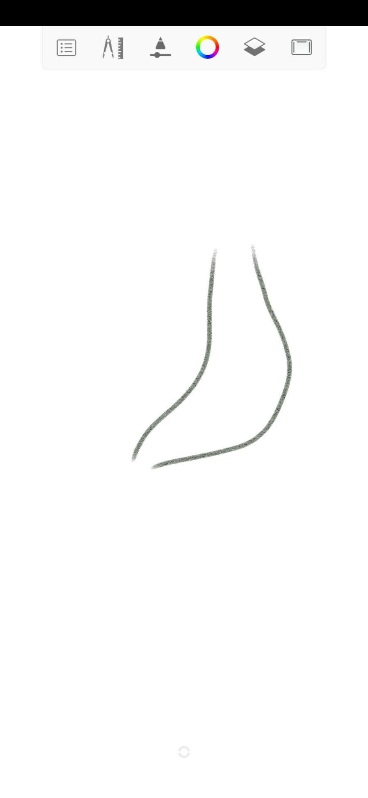  
  
**师：比如这是正常的胃**  
师：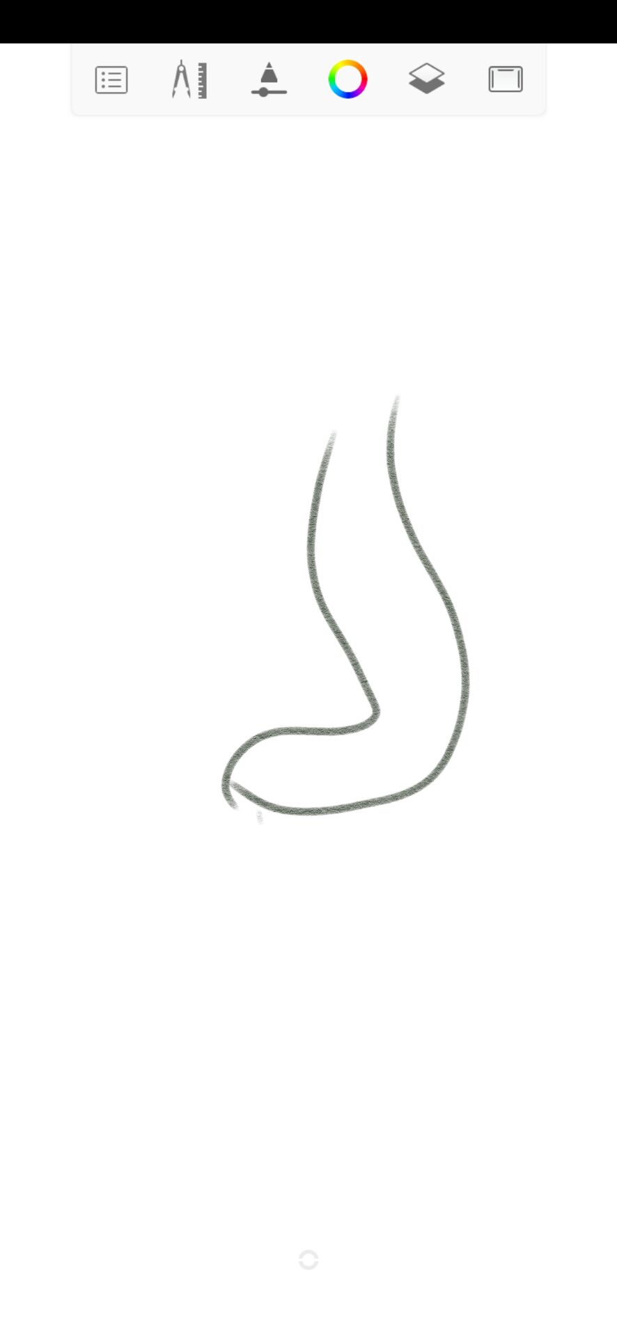  
  
**师：这是不正常的胃，你们发现左边凹进去了吗？窝住了**  
湖南_福囍：被什么压住了  
  
师：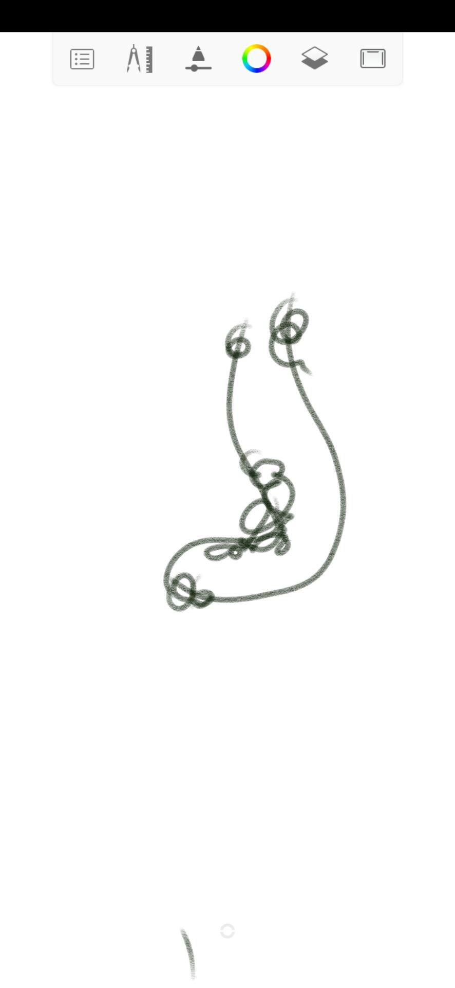  
  
**师：慢慢的就开始癌变，画圈圈的地方就是癌变，鳞状上皮细胞增厚**  
北京 - 小科：上面为啥会癌变  
  
**师：这就由气聚变成气积**  
北京 - 小科：感觉是只在凹的地方癌变  
  
**师：上面是贲门，那个地方非常容易卡住**  
山东-坐看云起：不通了，气走不动了，久而化形，成了肿瘤。  
  
**师：卡住之后缺血缺氧，时间久了就癌变，叫做贲门癌**  
山东-坐看云起：气贵流通，不通就成了臭气。  
  
**师：你觉得拥有吗？由聚到积，由无形到有形，有只是器官变形，到器官变异，这是一个漫长的过程，5年，十年，20年，比如你感到咽部有不适，吃东西费劲，这个你要小心，以后有可能是食道癌，就是有一点不适症状，如果不加注意，积年累月，最后都是大毛病**  
河北 香椰榴莲：老师，你说那些医生治不好，他不反思吗  
  
**师：他反思个蛋，现在人还是人吗？**  
山东-坐看云起：反思啥？医生又不懂气，光看到形上的东西。除了割没办法  
  
**师：不就是披个人皮吗？**  
河北 香椰榴莲：是个人，都希望治好啊  
  
**师：一般癌细胞癌变的地方，都是长期压抑之后缺血缺气，氧气不充足，血液供应不上，它在癌变，这就是惊天大秘密，Huge secret，这些癌细胞就变成了厌氧细胞，就是不需要多少氧气就能活的，都是你逼的，能明白吗？你们这些小脑子啊**  
十期石家庄熊猫：体系就那样，能跳出来反思的有几个人  
  
河南紫珊瑚：到医院检查出来都是晚期，判死刑  
  
**师：这个清楚了吧？非常简单**  
河北 香椰榴莲：那西医看似也没毛病啊  
  
**师：其实就是你的内环境压迫这些器官**  
山东-坐看云起：说说怎么破吧，该破了，  
  
**师：让他们缺血缺气，怎么压迫的呢？了解一下得明健身，做一个200块钱的经络体检，你就知道了，这个广告打的怎么样？是不是无缝连接？**  
湖南_福囍：值得拥有  
  
黑龙江巧克力：这个得检  
  
**师：得明经络体检你值得拥有，不用仪器，没有放射性，简单拍些照片，视频做几个动作，就知道哪里有问题，比CT还准  
  
师：@黑龙江巧克力 还不快检**  
山东-坐看云起：可不。你要说几块钱治好感冒，大家认为是从疯人院出来的。  
  
**师：等会儿，我处理点事儿。**